**CALONICO**

4-Zimmer-Rustico zum Ausbauen

an sehr ruhiger und sonniger Aussichtslage

……………………………………..…………………………..………………………..…………………….……………….

*rustico da riattare di 4 camere*

*molto tranquilla, soleggiata e con bellissima vista*

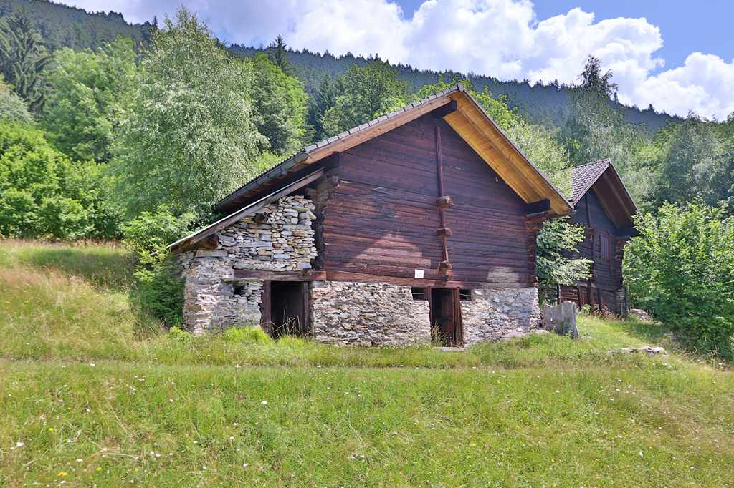

4180/3476

Fr. 95‘000.--

⚫ Standort | Umgebung

⚫ Eckdaten | Ausstattung

Wohnfläche: ca. 100m2

Grundstückfläche: ca. 217m2

Etagen: 2

Zustand: zum Ausbauen

Renovationen: neues Dach

Wasser: ja

Strom: nein

Zweitwohnsitz: möglich

Keller: 1

Parkplätze: öffentliche Parkplätze

6746 Calonico, Casioni

Region: Leventina

Lage: absolut ruhig und sehr sonnig

Aussicht: herrliche Aussicht

Schulen: in Faido

Einkauf: 2km

öffentlicher Verkehr: 2km

Distanz nächste Stadt: 40km

Distanz Autobahn: 10km

⚫ Beschreibung

Dieses 4-Zimmer-Rustico zum Ausbauen liegt an absolut ruhiger und sonniger Aussichtslage zwischen Calonico und Anzonico im Weiler Casioni in der Leventina.

Das zweigeschossige Haus muss vollständig ausgebaut werden. Das Dach wurde in den letzten Jahren erneuert und mit markanten Holzbalken versehen.

Das Rustico verfügt über einen Keller im Erdgeschoss sowie einem grosszügigen, hohen Zimmer mit separatem Eingang im oberen Geschoss. An der linken Seite ist ein kleiner Schuppen/Kellerraum angebaut. Dieser könnte abgerissen und an dieser Stelle ein schöner Sitzplatz mit Pergola errichtet werden.

Der Umschwung des Hauses beinhaltet eine schmale Wiesenfläche rund um das Haus sowie einen Teil des Weges vor dem Rustico.

Der kleine Rusticoweiler ist mit dem Auto über eine seitliche Naturstrasse gut erreichbar. 100m vom Rustico entfernt befinden sich Parkmöglichkeiten.

Das Dörfchen Calonico mit der Postautohaltestelle liegt ca. 4 km entfernt.

In 5 Fahrminuten gelangt man zum 2 km entfernten Dorf Anzonico mit kleinen Laden und einer weiteren Postautohaltestelle.

In dieser schönen Gegend unweit des Gotthardtunnels findet man Ruhe und Erholung vom Alltagsstress inmitten einer intakten Natur. Auf der Strada Alta gibt es viele Wandermöglichkeiten und Bergtouren. Im Winter kann man in den nahen Skigebieten von Airolo und Carì Ski

⚫ Highlights

* absolut ruhige und sehr sonnige Lage
* herrliche Panorama-Aussicht
* neues Dach mit Holzbalken
* Zufahrt bis zum Haus

⚫ Posizione | Dintorni

⚫ Dati salienti

Spazio vitale: circa 100m2

Area del lotto: circa 217m2

Piani: 2

Condizione: sviluppare

Ristrutturazioni: nuovo tetto

acqua: si

elettricità: no

seconda casa: possibile

cantina: 1

Posti auto: parcheggi pubblici

6746 Calonico, Casioni

Regione: Leventina

Posizione: assolutamente tranquilla e molto soleggiata

Vista: vista meravigliosa

Scuole: a Faido

Shopping: 2km

trasporto pubblico: 2km

Distanza dalla prossima città: 40km

Distanza autostrada: 10km

Descrizione dell’immobile

Questo rustico di 2 locali da ampliare è situato in una posizione panoramica assolutamente tranquilla e soleggiata tra Calonico e Anzonico a Casioni in Leventina.

La casa a due piani deve essere completamente ampliata. Il tetto è stato rinnovato negli ultimi anni e ha caratteristiche travi di legno.

Il rustico ha una cantina al piano terra e una spaziosa sala alta con ingresso indipendente al piano superiore. Un piccolo capannone/cantina è attaccato al lato sinistro. Questo potrebbe essere demolito e una bella area di seduta con pergola potrebbe essere costruita in questa zona.

Il terreno della casa comprende una stretta zona di prato intorno alla casa e una parte del sentiero di fronte al rustico.

Il piccolo borgo rustico è facilmente accessibile in auto attraverso una strada naturale laterale. Ci sono dei parcheggi a circa 100 metri dal rustico.

Il villaggio di Calonico con la fermata dell'autobus postale è a circa 4 km.

Il villaggio di Anzonico con un piccolo negozio e un'altra fermata dell'autopostale è a soli 5 minuti in macchina.

In questa bella zona, non lontano dal tunnel del Gottardo, troverete pace e relax dallo stress della vita quotidiana in mezzo alla natura incontaminata. Ci sono molte possibilità di escursioni e gite in montagna sulla Strada Alta. In inverno si può sciare nei vicini comprensori sciistici di Airolo e Carì.

⚫ Highlights

* posizione assolutamente tranquilla e molto soleggiata
* meravigliosa vista panoramica
* nuovo tetto con travi di legno
* vialetto di accesso alla casa

Küche, Esszimmer, Eingang und Zimmer *cucina, pranzo, camera e entrata*

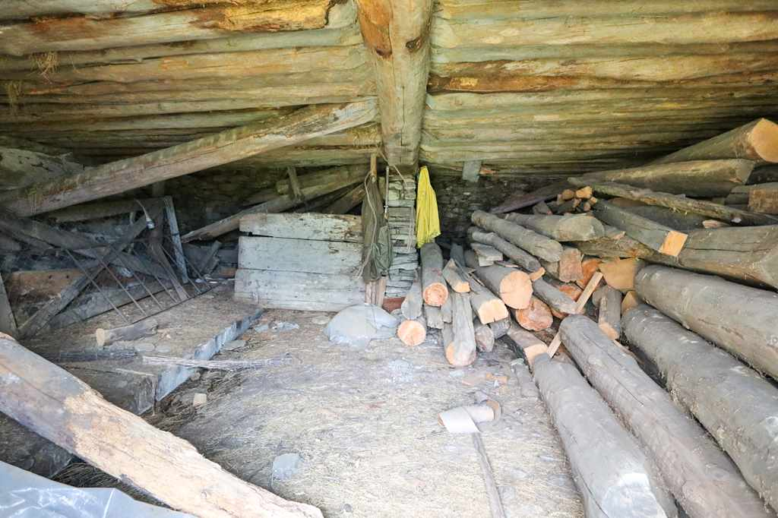

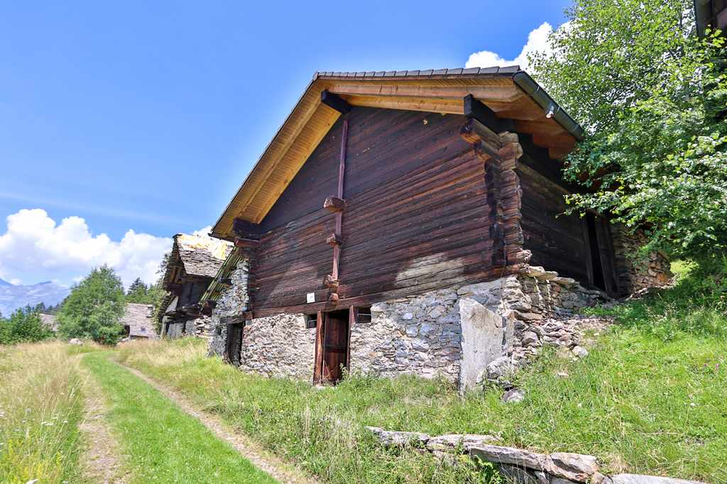

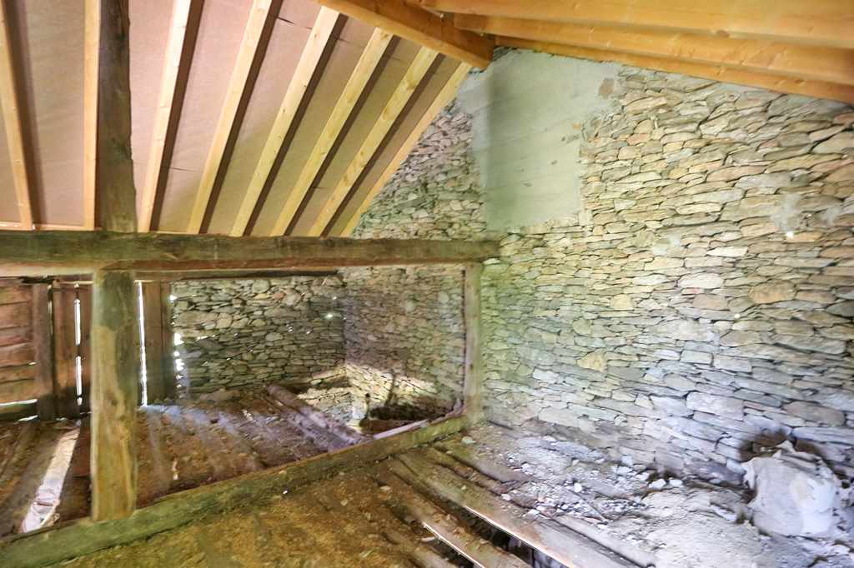

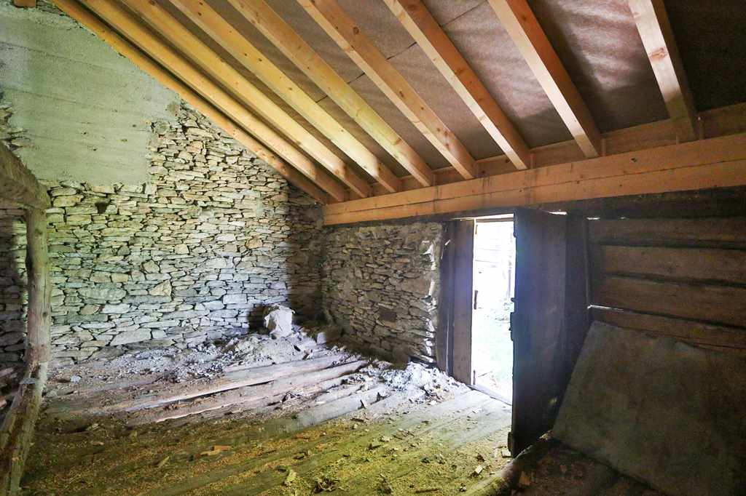

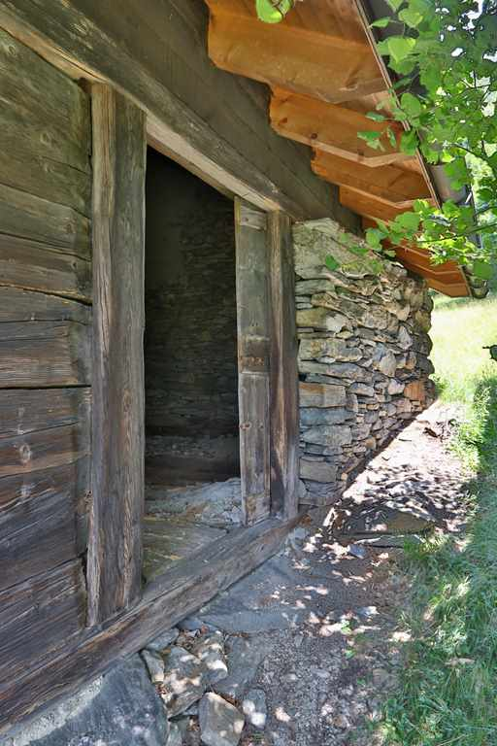

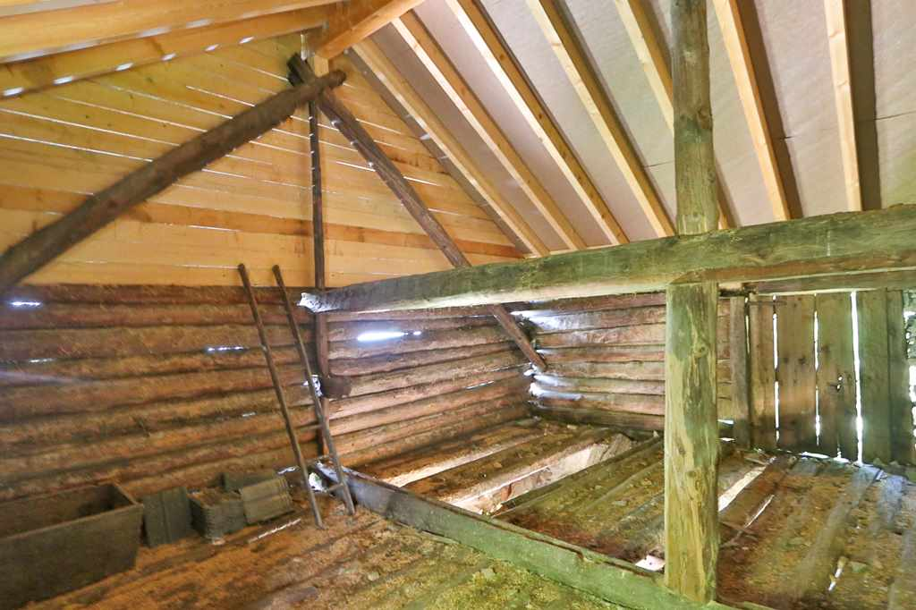

Ansichten Grundstück rund um das Haus *la casa e dintorni/terreno*

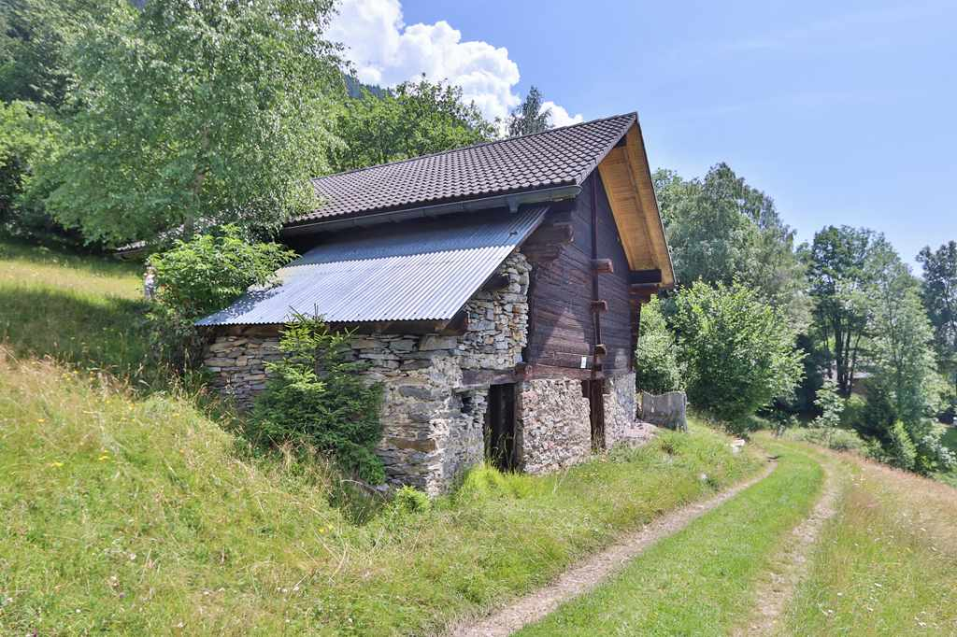

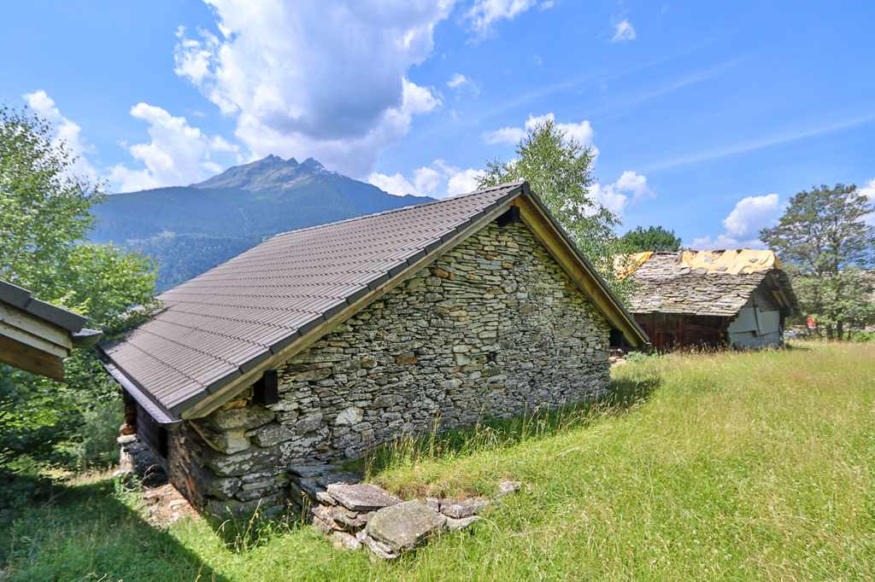

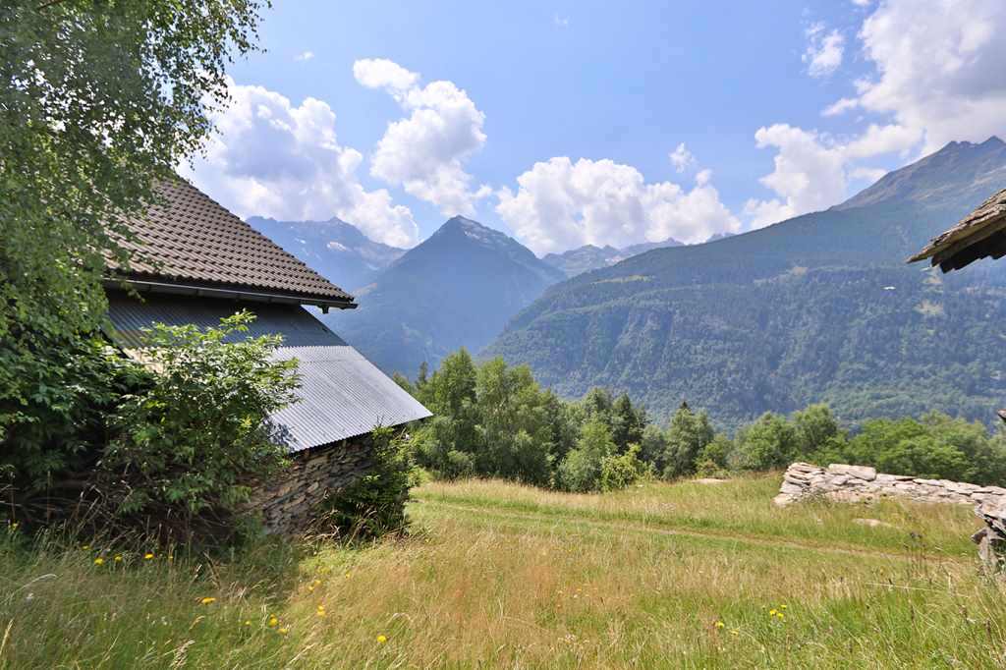

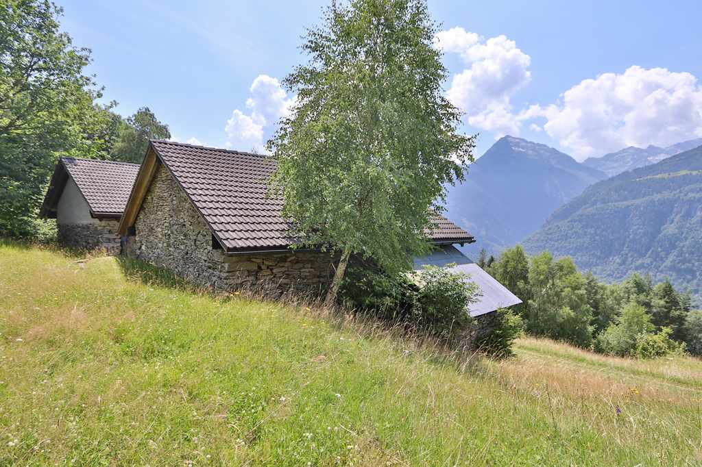

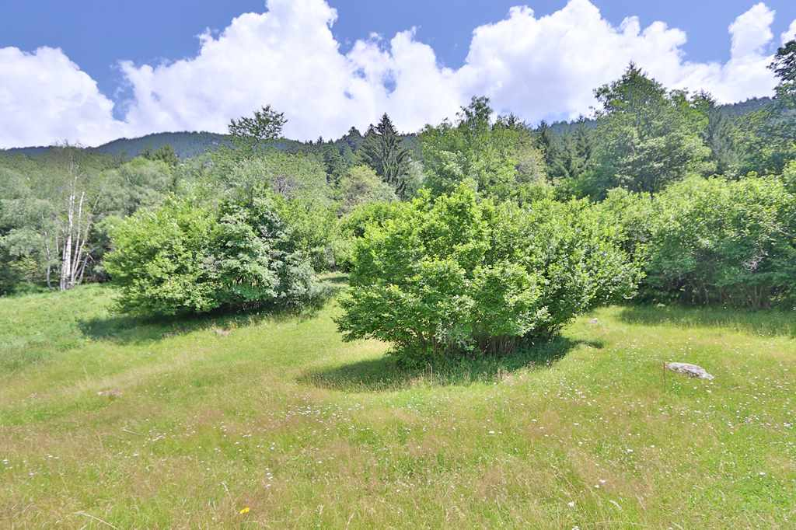

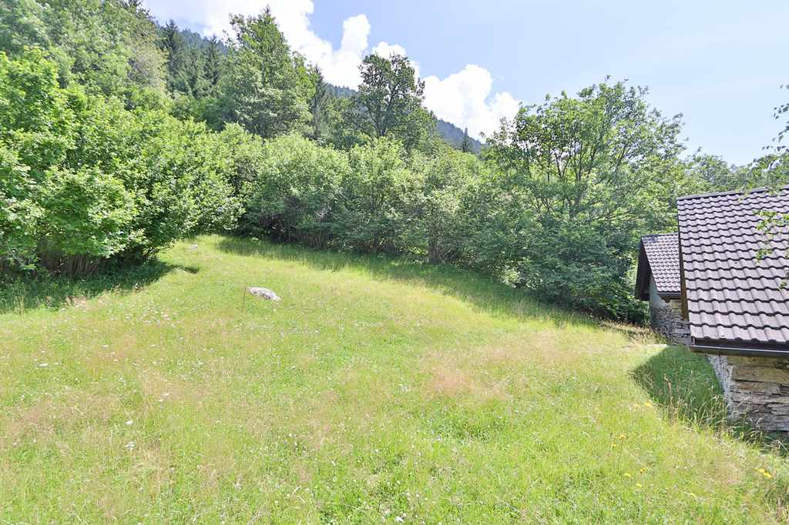

Rustico-Weiler und schöne Aussichten *i rustici e la bella vista*

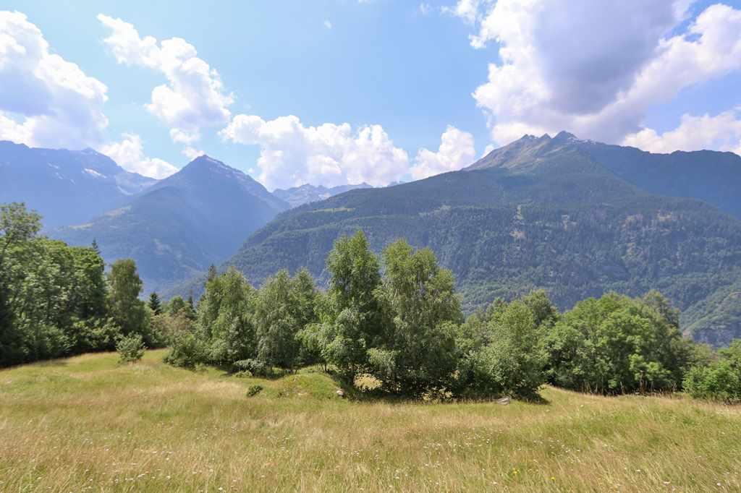

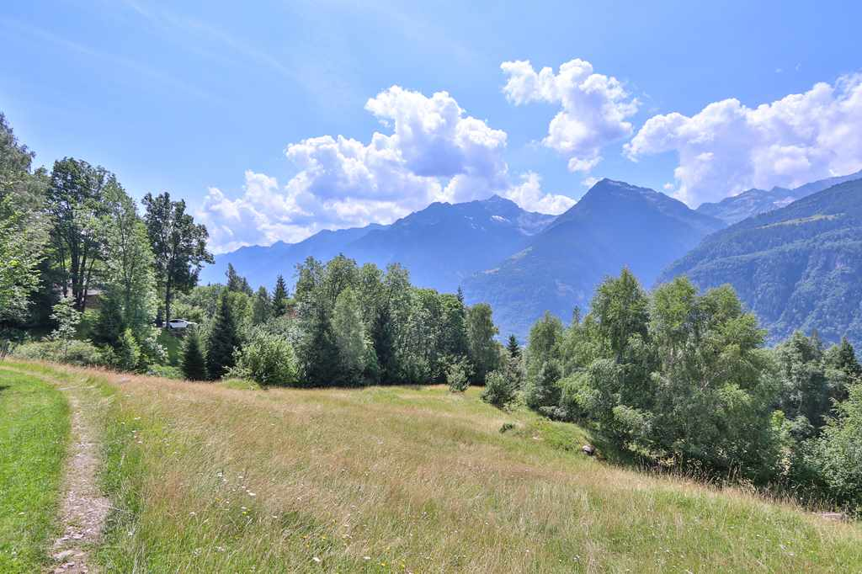

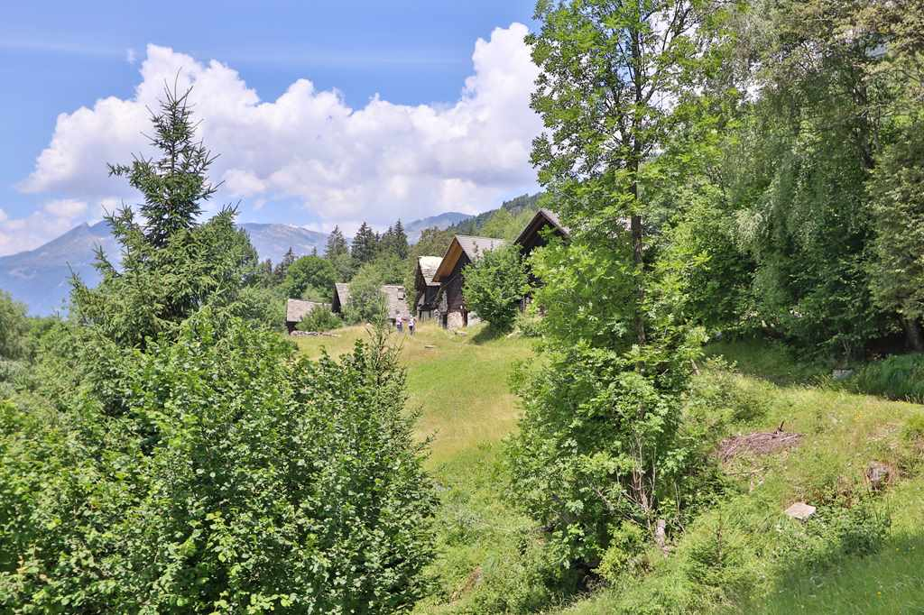

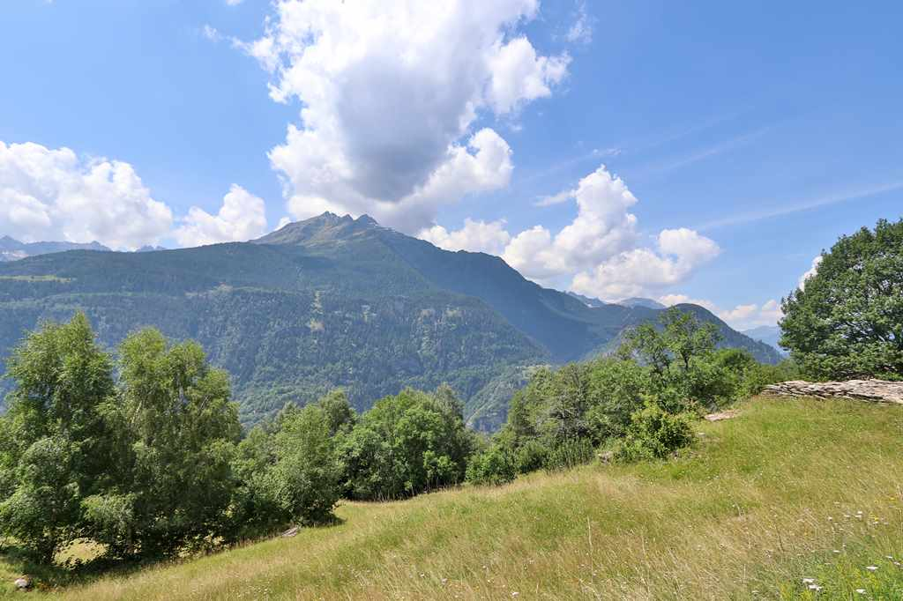

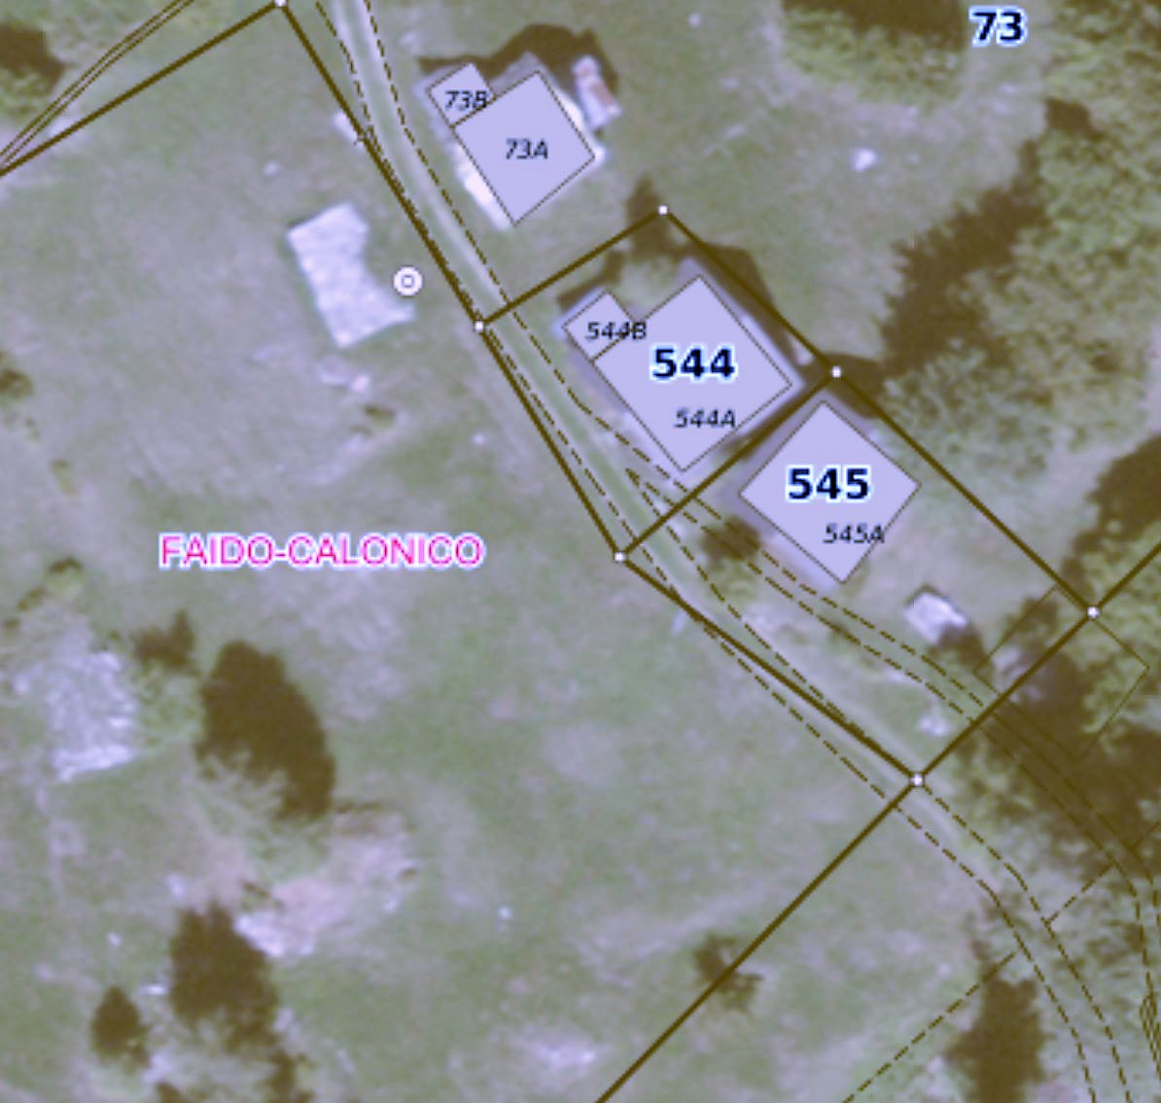



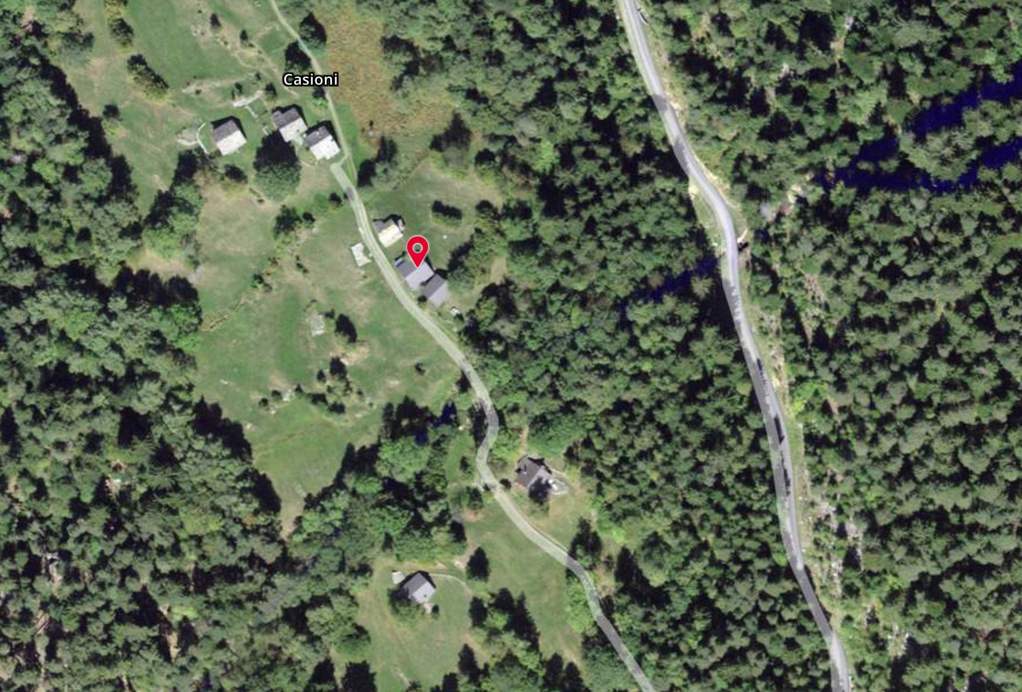

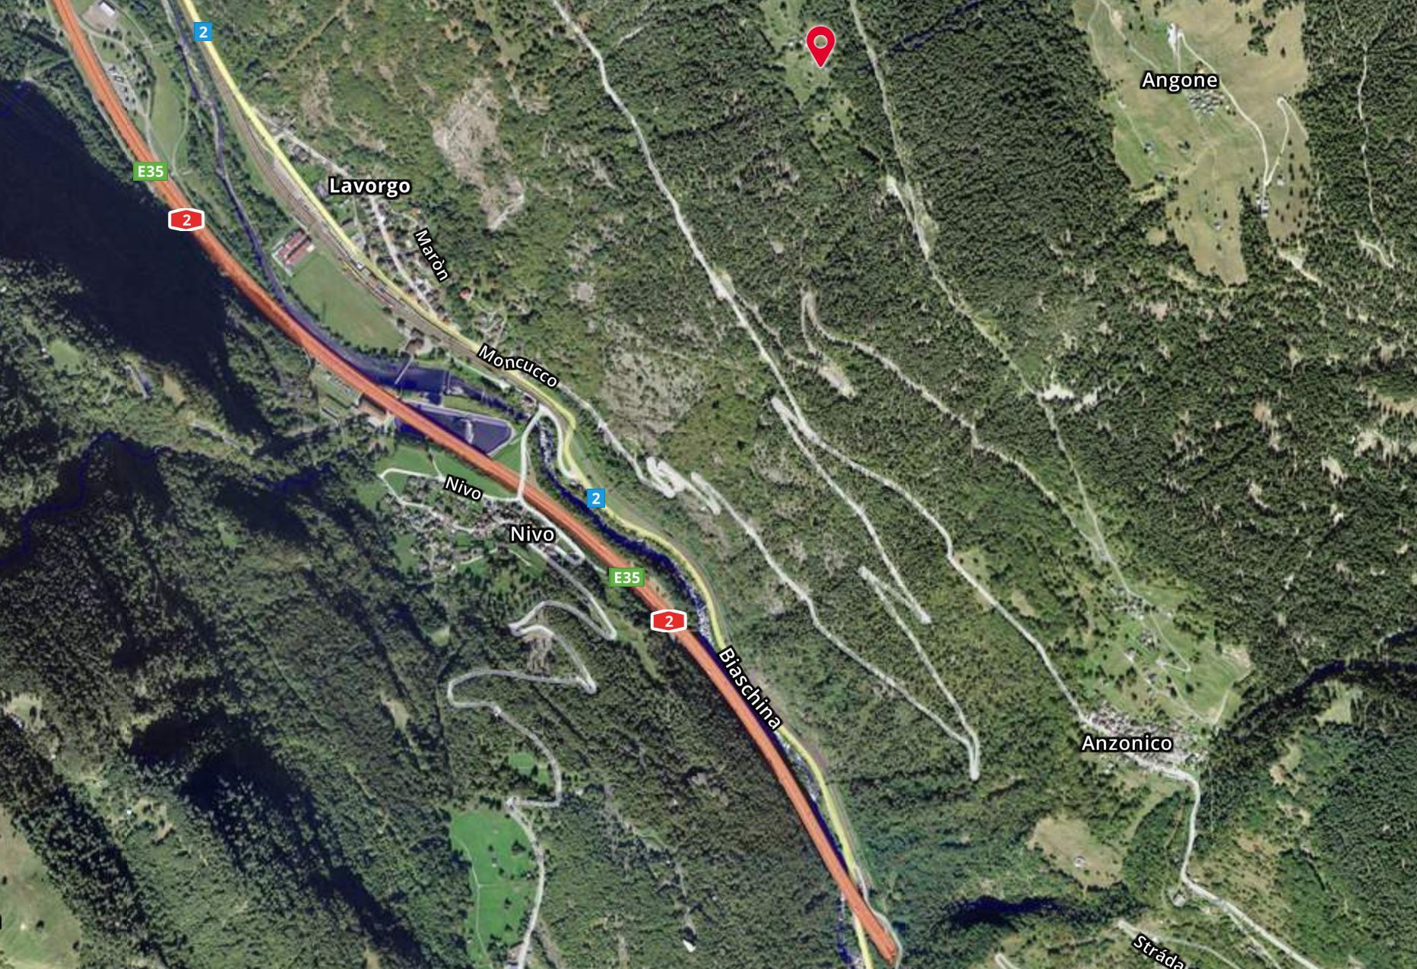

#### TICINO | Ascona

TICINO | Calonico

